**前端就业26期小测验:**

**时间:** 8:40 - 9:15分;

**提交方式:**

-将word备注姓名发群里即可;

-如电脑上没有打开word的软件 , 用记事本答题即可;

-绝对禁止在群里查看其他学员发出的答案;

-测验仅为半复习半扩展半摸底 , 故禁止通过(查阅百度,翻查笔记,私下沟通等多种渠道)获取答案来源;

-**禁止在编辑器内测试代码;**

**第一题:**



**此处输入答案:**  块级元素具有特性，独占一行，外边距把外面的剩余空间占据；垂直方向上没有铺满浏览器,DIV不知道页面高度有多高，不知道走多少px；没有距离，无法进行自动分配（运用定位让div上下左右都设置为0，让div知道页面高度，再用margin auto----定位后需要设置位置后，才能用margin）

**第二题:**

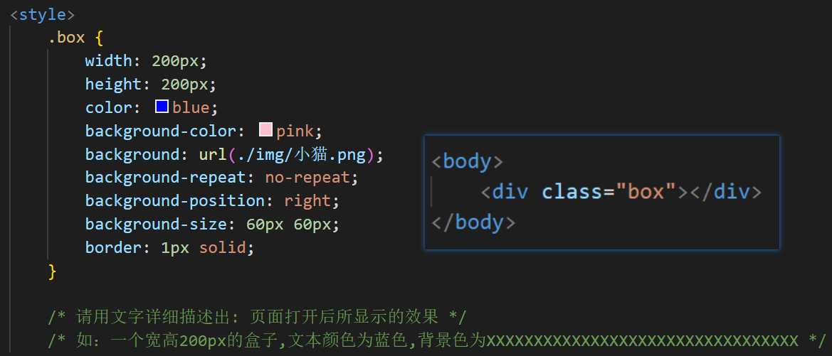

**答案:**  一个宽高200px的盒子，背景为粉色，字体颜色为蓝色，背景为小猫图片位与盒子

的右（位置属性只设置一个，另一个默认为center）宽高为60px，盒子具有1px的蓝色边框（不设置文字时与文本颜色相同）

**第三题:**

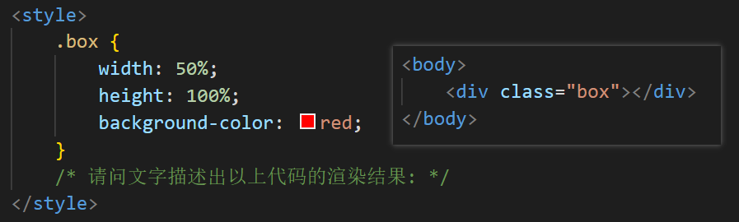

**答案:**  div继承body宽度是浏览器一半；body的高度也为0----没有效果；html也是没有默认高度的，靠内容撑开；html的父级才是浏览器，浏览器具有宽高

**第四题:**

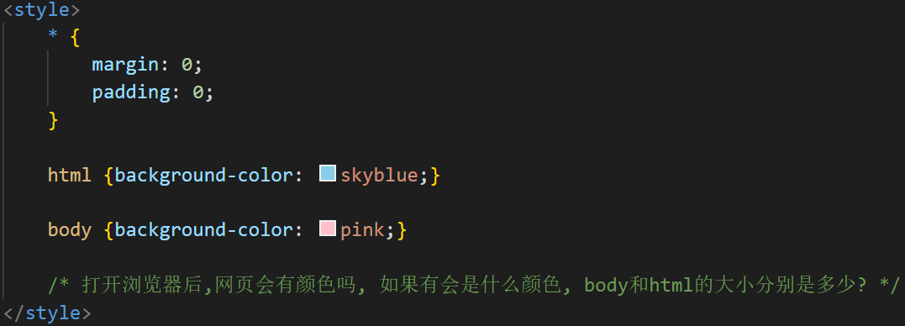

**答案:**  body和html都是宽度铺满浏览器，高度为0的；当html和body有颜色时，按照

html来显示;给body添加颜色后，如果body没有高度，浏览器会把颜色拿去渲染在浏览器的画布上

**第五题:**



**答案:**  从上往下解析渲染，样式代码先于代码解析

**第六题:**



**答案:**  放大缩小不会影响到内容，根据绝大部分用户分辨率来定的（800-1366px之间），让绝大部分用户正常预览主题内容部分。

**第七题:**



**答案:**  浮动脱标不占位置会影响到后边布局 方式：1.单伪元素消除 2.双伪元素消除 3.

给父盒子设置高度 4.父元素设置overflow：hidden

**第八题:**

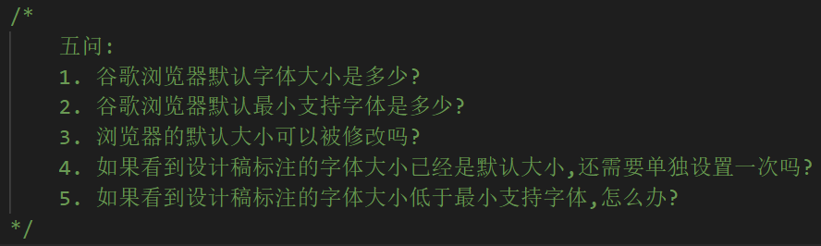

1. 16px

2. 12px

3. 可以在浏览器设置里修改（禁止修改）

4. 需要（防止用户去修改浏览器大小）

5. 不是前端问题（严格控制好最小支持字体）

**第九题:**



**答案:**  不能因为 img和input都是单标签

**第十题:**



**答案:**  盒子模型：由内容+内外边距组成，主要是运用在布局的思路中，网页中所有的布局都是一个一个的盒子构成，分类：1.传统盒子模型：宽度由内容+内外边距 2.C3盒子模型：宽度由width组成（内容）自带了内减模式